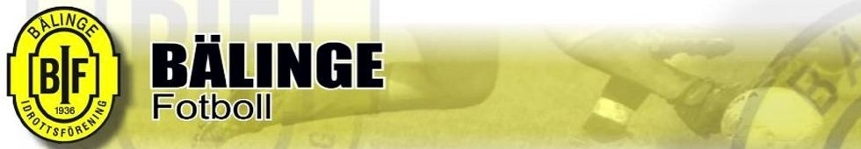

Välkomna till sammandrag i Bälinge för F09
söndag 3 september!

På söndag är det dags för sammandrag för F09 och denna gång är ni varmt välkomna till oss i Bälinge!

Vi kommer att starta dagen kl. 08.30 med en ledar- och domarträff. Matcherna startar 09.00 och beräknar vara klara till ca kl.14.15. Vi har 7 st. deltagande lag.

Försäljning av hamburgare, dryck m.m. kommer att finnas i direkt anslutning till planerna.

Parkering finns vid Sebbans Pizzeria och Bälingebadet.

Spelschema
(speltid 3 X 10 min)

Plan 1 |  |  | Plan 2
09.00-09.40 | Bälinge Svart – Gusk Gul |  | 09.00-09.40 | Bälinge Gul – Gusk Svart
09.55-10.35 | Storvreta Blå-Iron |  | 09.55-10.35 | Storvreta Vit- Bälinge Svart
10.50-11.30 | Gusk Gul-Bälinge Gul |  | 10.50-11.30 | Gusk Svart-Iron
11.45-12.25 | Storvreta Blå-Gusk Gul |  | 11.45-12.25 | Storvreta Vit-Gusk Svart
12.40-13.20 | Iron-Bälinge Svart |  | 12.40-13.20 | Bälinge Gul-Storvreta Vit
13.35-14.15 | Storvreta Blå-Bälinge Svart

Nu ser vi fram emot en härlig fotbollsdag!

Varmt välkomna!

